Proyecto Final de Circuitos Integrados

Grupo No.1 – Ripple Carry Adder

Elaborador por: Mateo Valencia, Mateo Bonilla, Sara Benedictis
Fecha de entrega del informe: 18 de abril de 2020
Fecha de elaboración de la práctica: 14 - 17 de abril de 2020

Contenido

1 Abstract 1
2 Resultados y Discusión 2
3 Conclusiones 9

Abstract

El presente trabajo consiste en el diseño y simulación de un Ripple Carry Adder para 4, 8, 64 y 128 bits. Se desarrolla un modelo esquemático a nivel de transistor de cada sumador. Los cuales se someten a su respectivo test bench, dentro del cual con ayuda de la herramienta SAE se verifica el correcto funcionamiento de cada sistema. Los resultados obtenidos fueron satisfactorios, los sumadores trabajaron de manera esperada. Se extrajeron los datos obtenidos en las simulaciones, y se los subieron a la plataforma de trabajo “Github”.

Resultados y Discusión

Como es de su entendimiento el Ripple Carry Adder consiste de un determinado número de full-adders, conectados en cascada, dependiendo del número de bits que se requiera sumar. Adquiere su nombre debido a que el carry a la salida de cada sumador se transmite al sumador siguiente. Los delays de propagación son los cruciales en este sistema debido a que se debe transportar el delay por todo el sistema y cuando se maneja un gran número de datos, ello representa un problema.

En primer lugar, se diseñó el RCA para 4 bits. Se utilizó como base el Mirror Full Adder realizado en la clase de laboratorio. De esta manera se planteó el símbolo del full adder que será utilizado para crear el RCA de 4 bits.

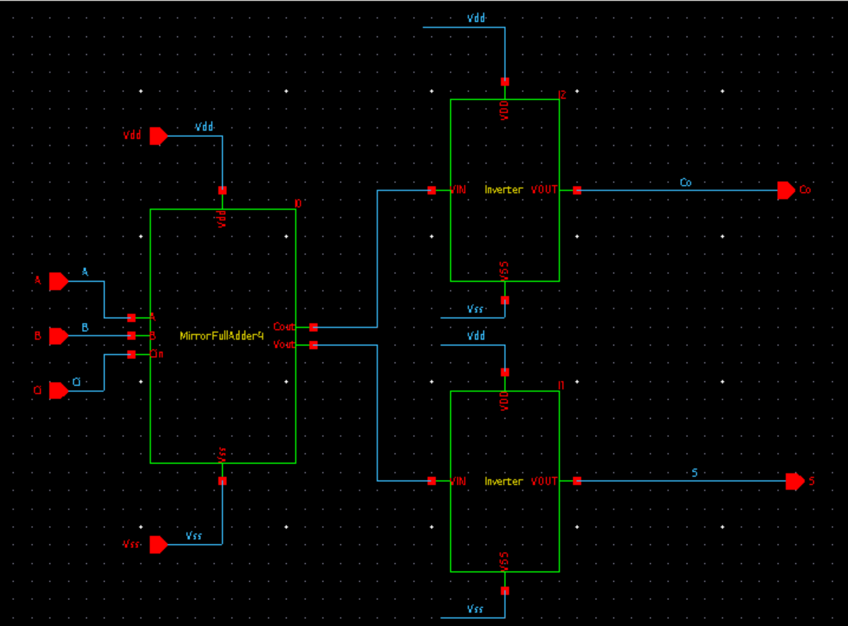
Figura 1. Diseño esquemático - Full Adder de 2 bits.

En la siguiente imagen se muestra el modelo esquemático del sistema para el RCA en cuestión:

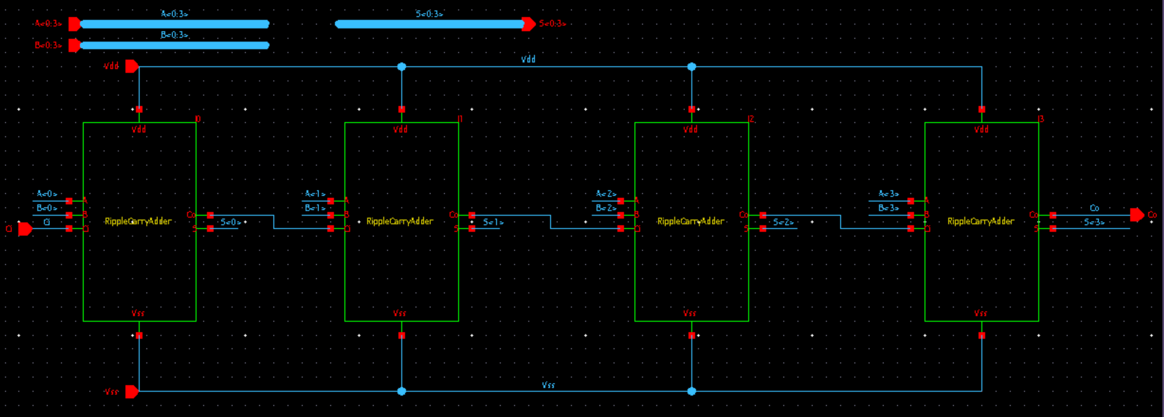
Figura 2. Diseño esquemático – Ripple Carry Adder de 4 bits.

Se realizó el respectivo test bench:

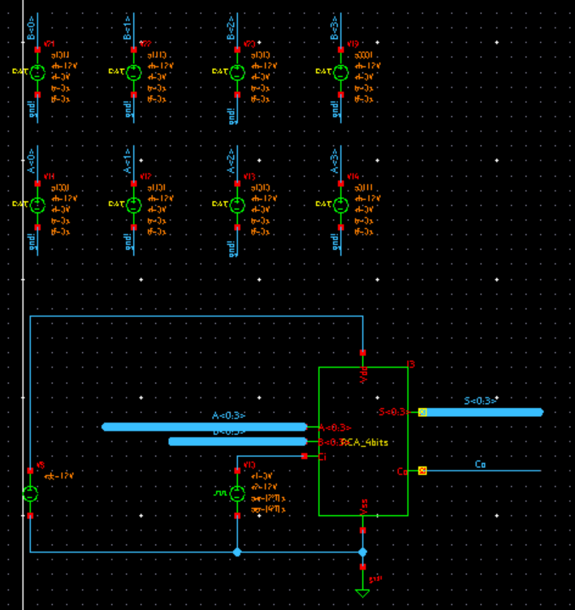
Figura 3. Esquemático – Test Bench RCA de 4 bits.

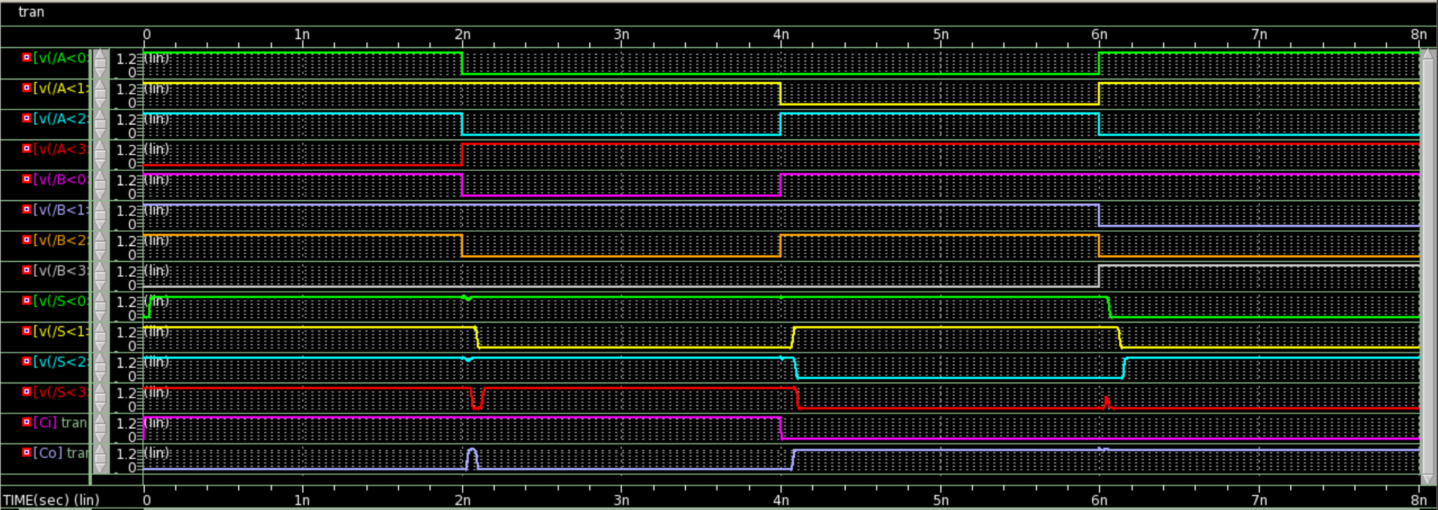
Se realizó el análisis transiente, obteniéndose los siguientes resultados. En donde se demuestra que el sumador está realizando la operación correcta.

Figura 4. Análisis transiente RCA de 4 bits.

Como se puede ver, se observa unos pequeños glitches en los resultados de la suma. Esto se debe al delay de propagación que posee el sistema.

Ahora, se realiza el mismo proceso pero para el RCA de 8 bits. Cabe mencionar que se reutilizaron los símbolos creados anteriormente con el RCA de 4 bits, de manera que se tiene un modelo esquemático de la siguiente manera:

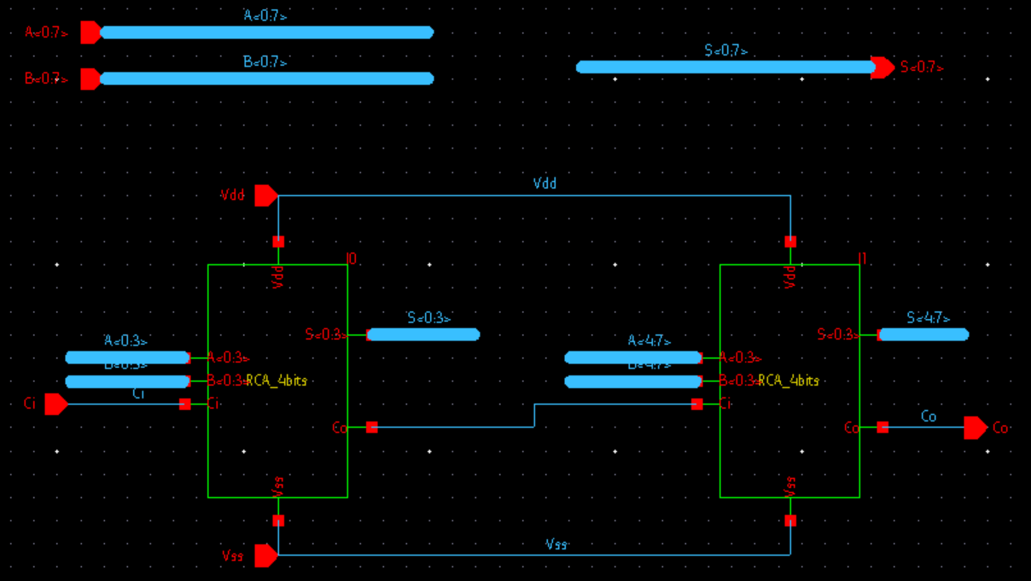
Figura 5. Diseño esquemático – Ripple Carry Adder de 8 bits.

Se creó el símbolo respectivo y se realizó el correspondiente test bench.

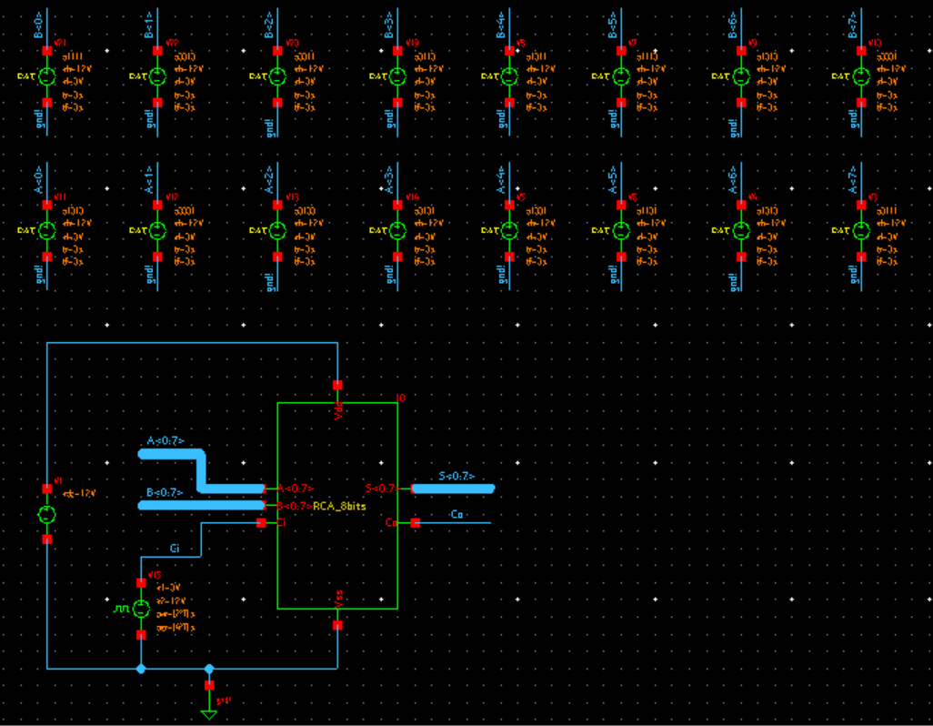
Figura 6. Esquemático – Test Bench RCA de 8 bits.

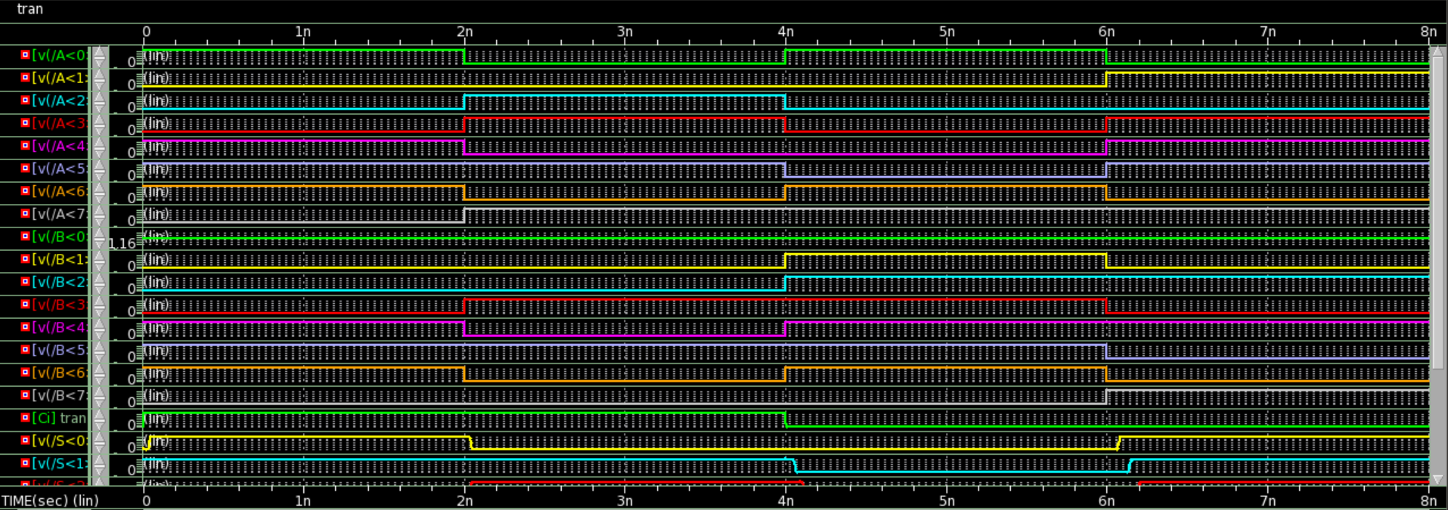
Se realizó el análisis transiente, obteniéndose los siguientes resultados:
Figura 7. Análisis transiente RCA de 8 bits – Parte 1.
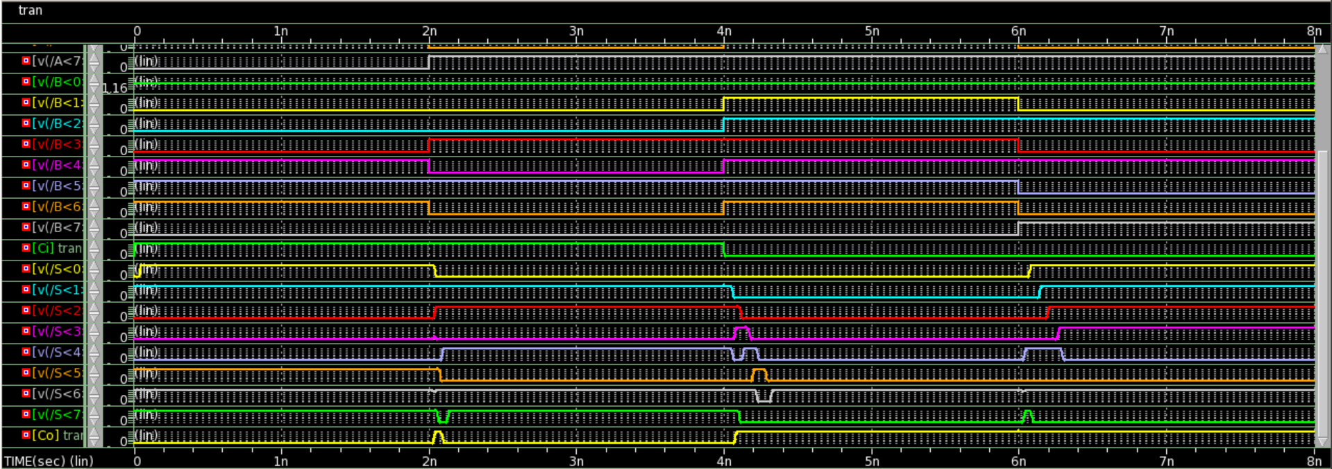
Figura 8. Análisis transiente RCA de 8 bits – Parte 2.

En las figuras 7 y 8 se comprueba que la suma se está realizando de manera correcta, a pesar de que se evidenciaron una mayor cantidad de glitches.

Posteriormente, se diseñó el modelo para el RCA de 64 bits. De igual forma se reutilizaron lo símbolos del modelo anterior, optimizando el tiempo de realización del circuito. A continuación, se muestra el esquemático planteado.

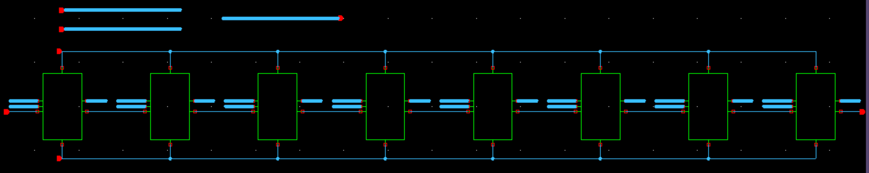
Figura 9. Diseño esquemático – Ripple Carry Adder de 64 bits.

Se realizó el respectivo test bench para el sistema:
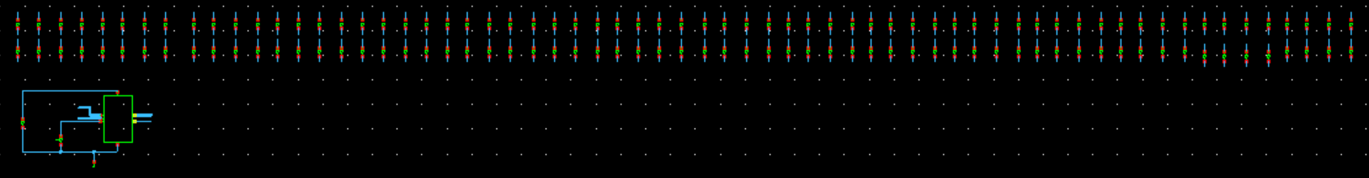
Figura 10. Esquemático – Test Bench RCA de 64 bits.

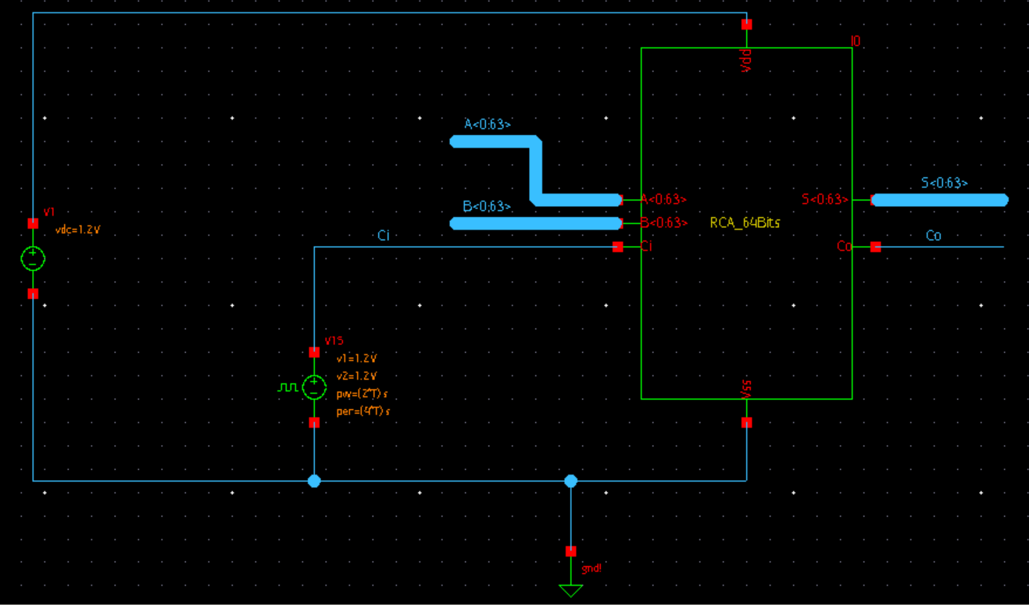
Figura 11. Esquemático – Test Bench RCA de 64 bits.

Después de haber realizado la correspondiente simulación transiente se comprobó el correcto funcionamiento del sumador. Hubo presencia de un mayor número de glitches, debido a la gran cantidad de datos manejados. Cabe mencionar que el tiempo de simulación para este sistema fue significativamente mayor a los tiempos requeridos en los RCAs anteriores.

Finalmente, se planteó el RCA de 128 bits, reutilizando el símbolo del circuito anterior.

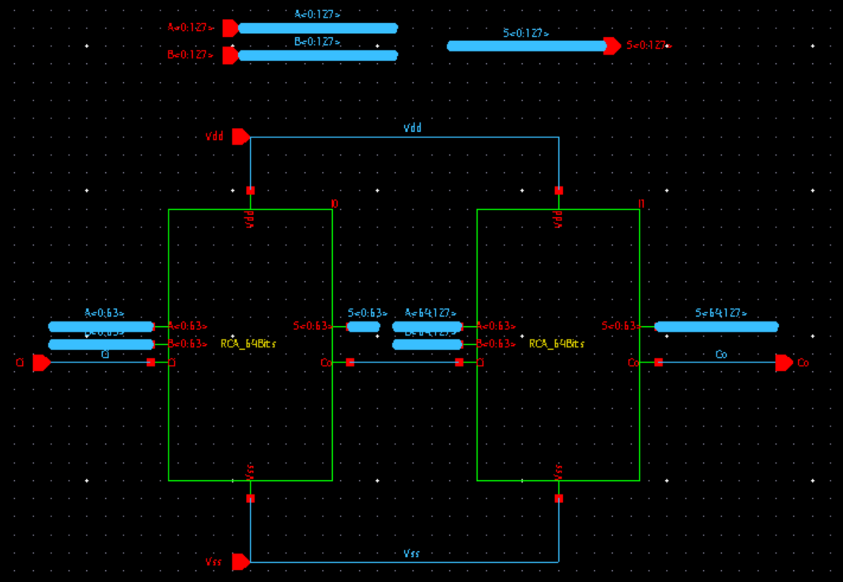
Figura 12. Diseño esquemático – Ripple Carry Adder de 128 bits.

Se realizó el correspondiente test bench y mediante la herramienta SAE se realizó un análisis transiente en cual se observaron resultados satisfactorios. La presencia de glitches fue mayor debido a la enorme cantidad de datos, sin embargo el sistema estaba funcionando de manera correcta.

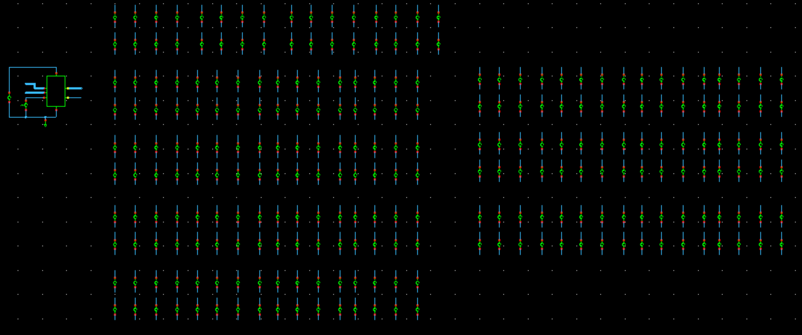
Figura 13. Esquemático – Test Bench RCA de 128 bits.

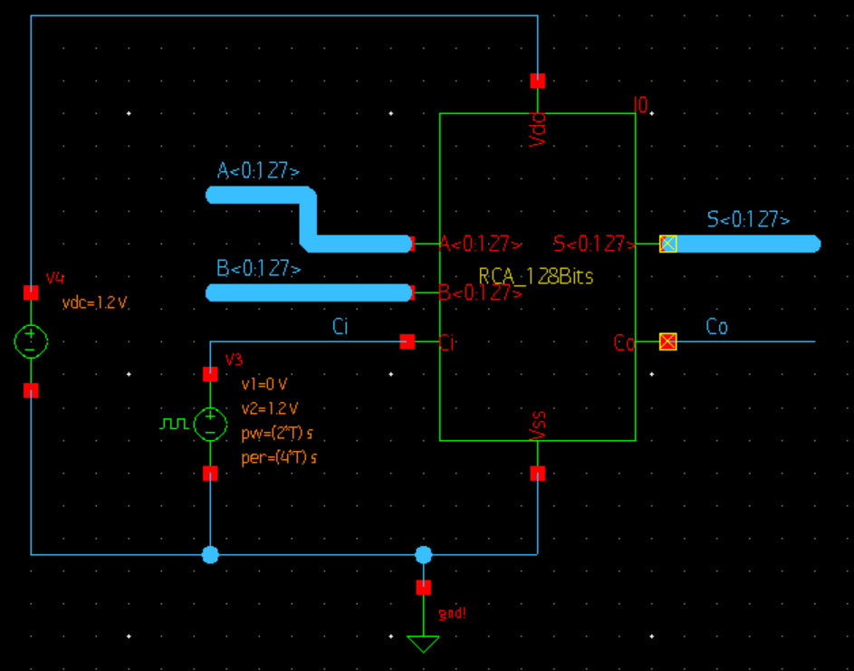
Figura 14. Esquemático – Test Bench RCA de 128 bits.

Conclusiones

Se diseñaron exitosamente modelos a nivel de transistor de Ripple Carry Adders para 4, 8, 64 y 128 bits, obteniéndose resultados satisfactorios para cada uno de ellos. Se optimizaron de manera correcta el diseño de cada esquemático, al reutilizar los símbolos de los RCA. Se manejó de manera correcta la herramienta SAE, obteniéndose los análisis transientes para cada sistema. Dentro de cada resultado de simulación, se comprobó un correcto funcionamiento del circuito, sin embargo, también se comprobó la presencia de glitches. Dichos glitches demuestran los efectos del delay de propagación sobre pequeños lapsos de tiempo en el resultado de la suma. Finalmente se extrajeron exitosamente los correspondientes datos obtenidos de la simulación.

